ชื่อผลงาน
FaSAC (Factor and Sensor Automatic Controller)

รายละเอียดงาน
เทคโนโลยีทางการเกษตร “ระบบควบคุมอัตโนมัติสำหรับโรงเรือนปลูกผักด้วยน้ำ” โดยออกแบบระบบควบคุมอัตโนมัติผ่านเทคโนโลยีอินเตอร์เน็ต (Internet of Things : IoTs) ในการติดตามสภาพแวดล้อมการเจริญเติบโตและโรคของผักในโรงเรือนปลูกผักด้วยน้ำผ่านแอพพลิเคชั่นบนสมาร์ทโฟน แท็บเล็ตหรือคอมพิวเตอร์ เช่น ควบคุมอุณหภูมิและความชื้นในอากาศ ควบคุมค่าความเป็นกรด-ด่างของน้ำ และควบคุมความเข้มข้นของสารละลายธาตุอาหารในน้ำ เมื่อมากไปหรือน้อยไประบบควบคุมอัตโนมัติสามารถลดหรือเพิ่มค่าที่ควบคุมต่าง ๆ ตามเงื่อนไขที่กำหนด เพื่อให้สภาพแวดล้อมเกิดความสมดุล ซึ่งปัจจัยต่าง ๆ เหล่านี้ส่งผลต่อการเจริญเติบโตของพืชผัก โดยค่าที่วัดได้จะถูกส่งผ่านทางอินเทอร์เน็ตไปยังสมาร์ทโฟนทำให้สามารถทราบข้อมูลเกี่ยวกับสภาวะแวดล้อมต่าง ๆ ภายในโรงเรือน และสามารถสั่งงานย้อนกลับมายังกล่องควบคุมอัตโนมัติได้

รางวัลที่ได้มา และภาพ

วันที่ 24 มิถุนายน 2561 ได้เข้าร่วมงานมหกรรมสนามเด็กเล่นหุ่นยนต์ (PIM Robotics Playground) และการแข่งขันหุ่นยนต์ยุวชนชิงชนะเลิศประเทศไทย ประจำปี ๒๕๖๑ ณ สถาบันจัดการปัญญาภิวัฒน์

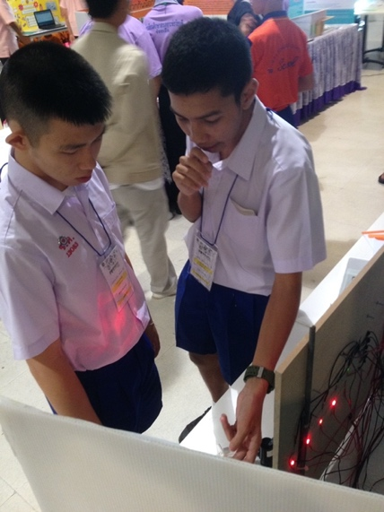

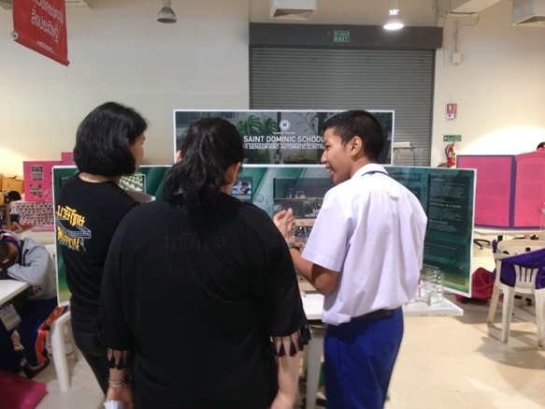

วันที่ 22 สิงหาคม 2561 เข้าร่วมการประกวดโครงงานวิทยาศาสตร์ ระดับมัธยมศึกษาตอนปลาย สาขาวิทยาศาสตร์ประยุกต์ เนื่องในสัปดาห์วิทยาศาสตร์แห่งชาติ พ.ศ. ๒๕๖๑ ศูนย์ภาคกลาง ณ เมืองทองธานี ได้เหรียญทองแดงระดับภาค และเงินรางวัล 1,500 บาท
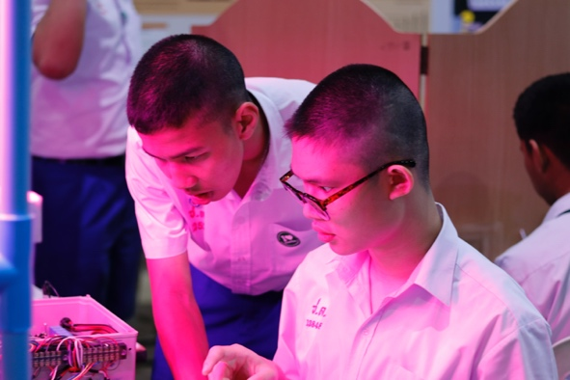
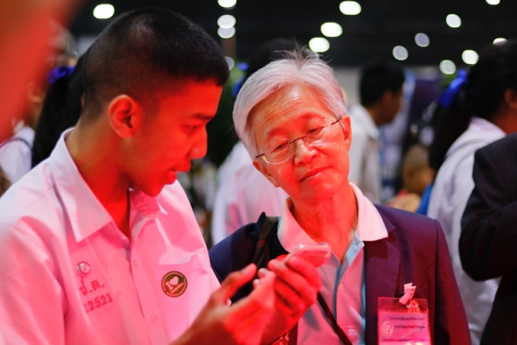

วันที่ 23 สิงหาคม 2561 ประกวดโครงงานวิทยาศาสตร์ ระดับมัธยมศึกษาตอนปลาย ในนิทรรศการวันวิทยาศาสตร์ ณ สถาบันพระจอมเกล้าเจ้าคุณทหารลาดกระบัง ได้รางวัลชนะเลิศถ้วยรางวัลพระราชทาน สมเด็จพระเทพรัตนราชสุดาฯ สยามบรมราชกุมารีและเงินรางวัล 5,000 บาท
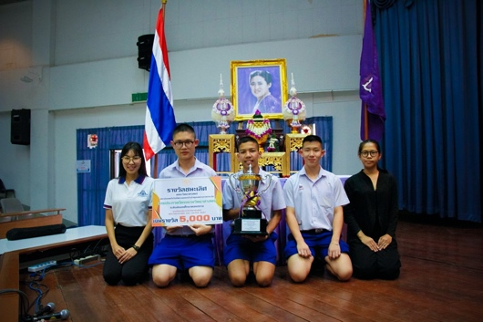
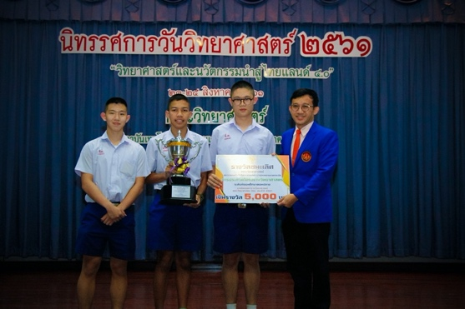

วันที่ 23 กันยายน 2561 ได้นำผลงานไปประกวดสิ่งประดิษฐ์คนรุ่นใหม่ ขับเคลื่อนไทยสู่ยุค 4.0 Digital Thailand Big Bang 2018 ที่เมืองทองธานี ได้โล่รางวัลชนะเลิศ และเงินรางวัล 5,000 บาท

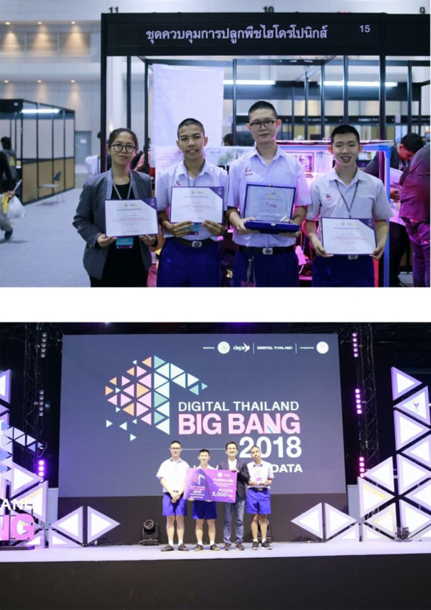
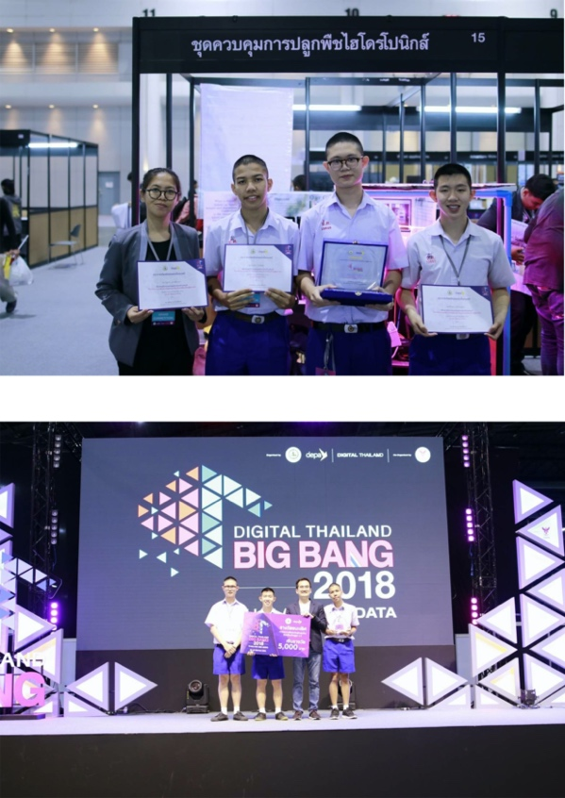

วันที่ 5 พฤศจิกายน 2561 เข้าร่วมการแข่งขันงาน Jinpao Automation Contest 2018 ที่ตึก knowledge Exchange ได้รางวัล Popular Vote และผ่านเข้ารอบชิงชนะเลิศ

วันที่ 7 มีนาคม 2562 เข้าร่วมการแข่งขันงาน Jinpao Automation Contest 2018 รอบชิงชนะเลิศ ที่เมืองโบราณ และได้รับรางวัลรองชนะเลิศอันดับที่สอง พร้อมใบประกาศ โล่และเงินรางวัลจำนวน 1 แสนบาท

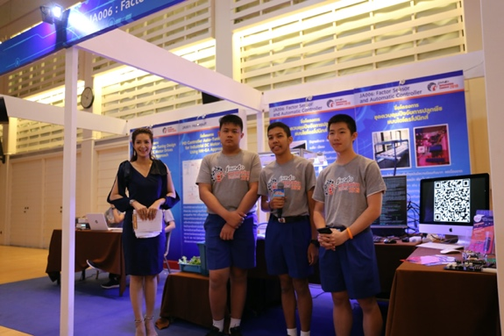
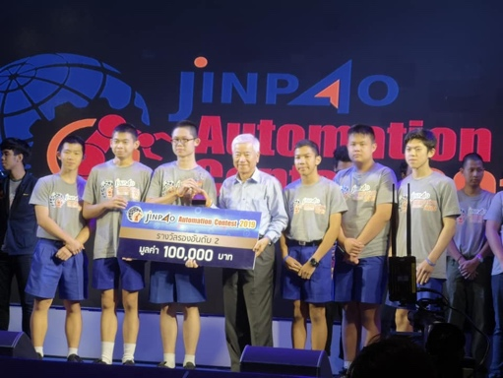

วันที่ 4-6 กันยายน 2562 แข่ง Business Brotherhood 2019 ได้ไปพรีเซน งานที่ True digital park

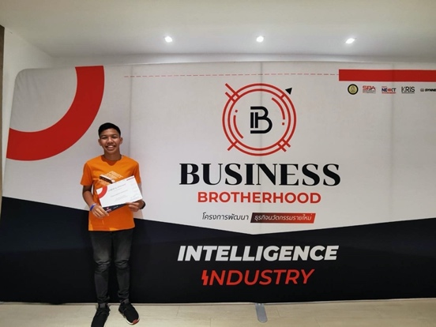
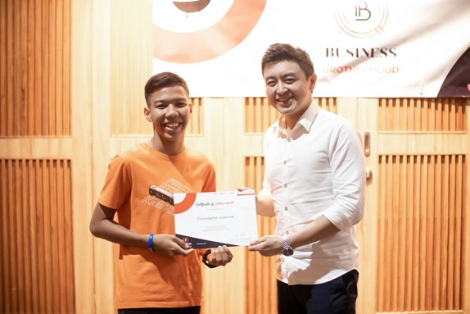

วันที่ 14-15 กันยายน 2562 เข้าร่วมการแข่งขันในงาน Line Hack 2019 ได้รับรางวัลรองชนะเลิศอันดับที่ 1 เงินรางวัลจำนวน 50,000 บาท ทีม FaSAC จากสถาบันเทคโนโลยีเจ้าคุณทหารลาดกระบัง ด้วยการสร้างอุปกรณ์ IoT สำหรับตรวจสอบสุขภาพของต้นไม้ที่ปลูกได้อย่างง่ายผ่าน LINE แอป

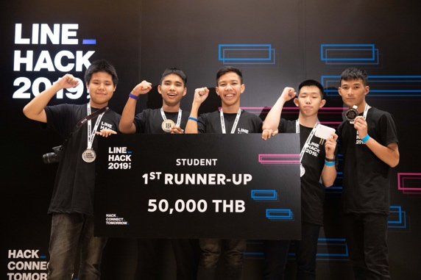
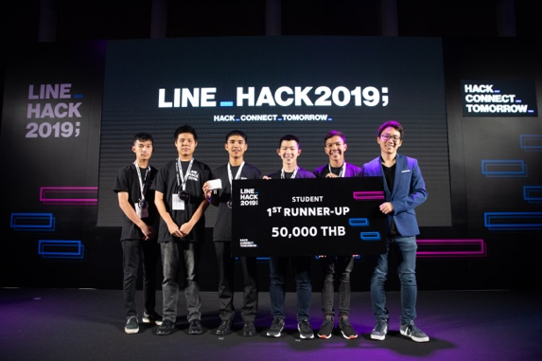

วันที่ 16-17 พฤศจิกายน 2562 ได้ผ่านการคัดเลือกเข้าร่วมโครงการนวัตกรรมเพื่อส่งเสริมการใช้พลังงานแสงอาทิตย์ (Solar Venger) จัดโดยสำนักงานส่งเสริมเศรษฐกิจสร้างสรรค์ (องค์การมหาชน) หรือ CEA โดยได้รับการสนับสนุนงบประมาณจาก กองทุนพัฒนาไฟฟ้า สำนักงานคณะกรรมการกำกับกิจการพลังงาน พ.ศ. 2562
